Не покидай меня, весна!
31.03.2016
Уважаемые жители района Москворечье-Сабурово!
4 апреля 2016 года, в малом зале Творческого Центра "Москворечье" для Вас пройдет концерт народного коллектива академического хора ветеранов "Москворечье".
Начало мероприятия в 12.00. Вход свободный.
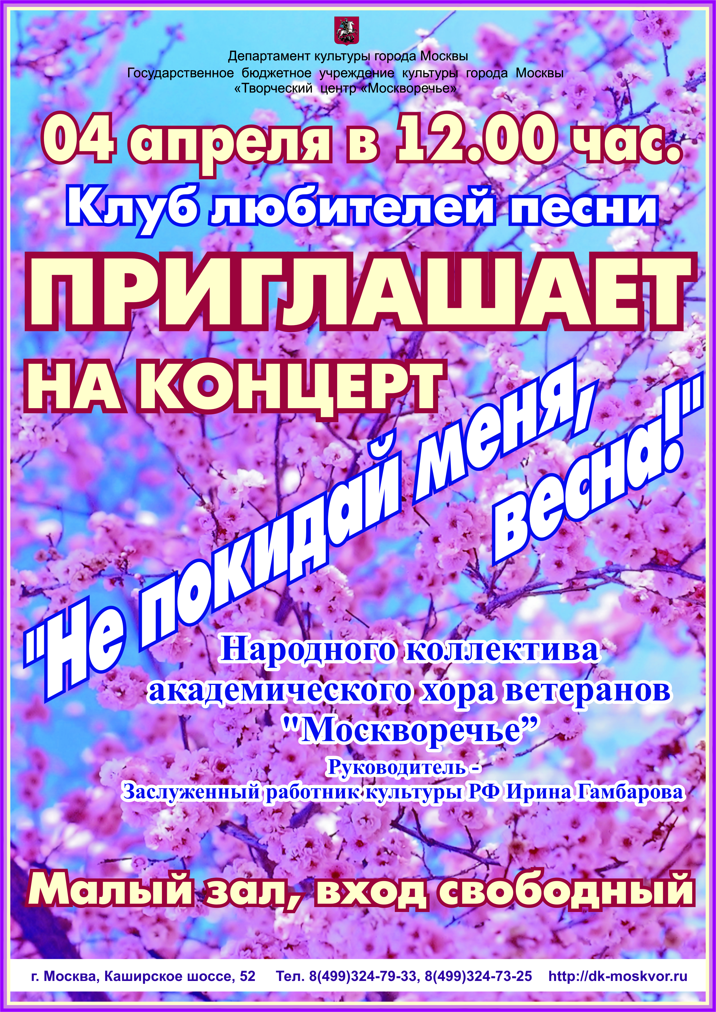

Адрес страницы: http://moskvoreche-saburovo.mos.ru/organization-of-recreational-social-and-educational-sports-and-recreational-and-sports-work-with-the/detail/2686645.html
Управа района Москворечье-Сабурово города Москвы

